ՀԵՏԱԶՈՏԱԿԱՆ ԱՇԽԱՏԱՆՔ

Դասընթաց՝
Հերթական ատեստավորման ենթակա ուսուցիչների վերապատրաստում
Թեմա՝
Հետադարձ կապի ազդեցությունը սովորողի առաջադիմության վրա
Ղեկավար՝
Ա. Զոլյան
Ուսուցչուհի՝
Գ. Ավդալյան

Բովանդակություն

- Ներածություն-------------------2
- Գլուխ 1. Հետադարձ կապի ազդեցությունը սովորողի առաջադիմության վրա-----------------3
- Գլուխ 2. Աշակերտների հետ հետադարձ կապ հաստատելու կարևորությունը---------------------5
- Գլուխ 3. Հետադարձ կապի առանձնահատկությունները--------------------10
- Գլուխ 4. Առաջարկներ արդյունավետ գնահատման հետադարձ կապի համար-----------------------------13
- Գլուխ 5. Հետադարձ կապի տեսակները ---------------------------19
- Գլուխ 6. Հետադարձ կապի իրկանացման միջոցները---------------------------20
- Եզրակացություն---------------------------31
- Գրականության ցանկ---------------------------33

Գավառ 2022

Ներածություն
Ճիշտ է ասված , որ պատմությունը ժողովրդի հավաքական հիշողությունն է , նրա կենսագրությունը : Հայ ժողովուրդն աշխարհի հնագույն ժողովուրդներից է : Գալով հազարամյակների խորքից՝ հայ ժողովուրդը կերտել է խիզախումներով ու մաքառումներով, կորուստներով ու ձեռքբերումներով , մտքի թռիչքներով ու արարումներով լի հարուստ պատմություն և մշակույթ :Այսպես ժամանակների հոլովույթի մեջ գոյացել է մեր ժողովրդի պատմությունը: Հայոց պատմության իմացությունը առավելագույնս հնարավորություն է տալիս ճիշտ ձևավորելու ու պահանելու հայի կերպարը:
Հայոց պատմությունը բովանդակում է դաստիարակչական վիթխարի ներուժ , հայրենասիրություն և ազգային արժանապատիվ գոյություն:
Առարկայի գլխավոր նպատակն է ՝ սովորողներին հիմնարար գիտելիքներ տալ հայկական քաղաքակրթության պատմական զարգացման ընթացքի հիմնական օրինաչափությունների և առանձնահատկությունների վերաբերյալ , նպաստել նրանց ՝ պատմական կարևոր իրադարձությունները և երևույթները ուսումնասիրելու , հասկանալու, վերլուծելու , համեմատելու , համադրելու , ինքնուրույն եզրահանգումներ կատարելու կարողությունը : Ինչպես նաև հետադարձ կապի ազդեցությամբ նպաստել սովորողի առաջադիմությանը :

1.Հետադարձ կապի ազդեցությունը սովորողի առաջադիմության վրա

Ի՞նչ է հետադարձ կապը- Հետադարձ կապ (Անգլերեն feedback - Հետադարձ կապ) – նշանակում է , անձի կամ խմբի պատասխանը ցանկացած գործողության , իրադարձության , տեղեկատվութան:
Ուսումնական տարածքում, հետադարձ կապ Դա մի համակարգ է, որի միջոցով հնարավոր է զգալիորեն օպտիմալացնել ուսուցման գործընթացը, որի համար անհրաժեշտ է, որ աշակերտն ու ուսուցիչը փոխադարձաբար ներգրավվեն:
Աշակերտը , մի կողմից , կստանա տեղեկատվություն իր սխալների վերաբերյալ, որոնք պետք է ուղղվեն , և իր հաջողությունները մասին , որոնք պետք է ամրապնդվեն , մինչդեռ ուսուցիչը , մյուս կողմից , համապատասխան տեղեկատվություն կստանա նաև այն ասպեկտների մասին, որոնց պետք է անդրադառնան : Ավելի շատ ուշադրություն դասարանում : Այս իմաստով հետադարձ կապը պետք է ունենա դրական ազդեցություն ուսման գործընթացի վրա , ինչպես նաև աշակերտին առաջարկի գործիքներ , որոնք թույլ են տալիս նրան ինքնավար գործել և գիտելիքներ ստանալ ուսումնական գործընթացի վերաբերյալ:

Հետադարձ կապը և վերանայումը կարևոր բաղադրիչներն են ցանկացած ուսուցման գործընթացում : Դասի ընթացքում հետադարձ կապը կարևոր է գիտելիքի աճի և ուսուցման համար ։Երբեմն հետադարձ կապի տրամադրումը կարող է դժվար գործընթաց թվալ , սակայն ճիշտ մեթոդների օգտագործումը կհանգեցնի դրական արդյունքի : Այս ռեսուրսը առաջարկում է ռազմավարություններ , որոնք թույլ են տալիս պարզեցնել եւ բարձրացնել հետադարձ կապի արդյունավետությունը : Այն լայն հնարավորություններ է ստեղծում ուսուցումն առավել որակյալ և արդյունավետ կատարելու համար ։ Այն օգնում է ուսուցչի և սովորողների միջև առավել ակտիվ փոխհարաբերություններ հաստատել : Հետադարձ կապն ուսուցման և ուսումնառության գործընթացում սովորողների և ուսուցչի կատարածորոշակի քայլերի և գործողությունների փոխադարձ համարժեք արձագանքն է : Այսինքն ՝ հետադարձ կապը միջոց է ուսուցչի գործողություններին սովորողների կողմից, սովորողների գործողություններին ՝ ուսուցչի և մյուս սովորողների անդրադարձի։ Հետադարձ կապ ապահովելիս ուսուցիչը պետք է սվորողին ուղղի քաջալերող խոսք, հուշումներ , ստուգող , բաց և փակ հարցեր , որոնք կօգնեն նրան հասկանալ իր ուժեղ կողմերը , բացահայտել բացթողումները և բարելավել ուսումնառության արդյունքը :Հետադարձ կապը հանդիսանում է խթան ՝ ուղղված սովորողի առաջադիմությանը կամ վարքագծին : Այն կարող է լինել բանավոր , գրավոր կամ ժեստ : Գնահատման և ուսուցման գործընթացում հետադարձ կապի նպատակն է բարելավել ուսանողի առաջադիմությունը և ոչ թե նվազեցնել այն : Կարևոր է, որ հետադարձ կապի տրամադրման գործընթացը դրական կամ առնվազն չեզոք ուսուցման փորձ լինի սովորողի համար : Ուսուցիչները հատուկ պատասխանատվություն են կրում աշակերտի ուսուցմանը նպաստելու և հետադարձ կապ ապահովելու համար , որպեսզի սովորողը չթողնի դասը պարտության զգացումով : Այսպիսով ՝ հետադարձ կապի նպատակը սովորողի ուսումնառության առկա մակարդակն ակնկալվող վերջնարդյունքին հնարավորինս մոտեցնելն է : Սա նշանակում է , որ հետադարձ կապի համար ընտրված զանազան միջոցներն ու հնարները պետք է բխեն սովորողին միայն առաջ մղելու , իր ձեռքբերումները խորացնելու , թերացումներն արագ վերացնելու և արդյունքները բարելավելու նպատակից ։ Սերունդների կրթության և դաստիարակության արդյունավետության խնդիրը միշտ եղել է մանկավարժների , փիլիսոփաների , հետազոտողների և հոգեբանների ուշադրության կենտրոնում : Ամերիկացի փիլիսոփա և մանկավարժ Ջոն Դյուին , ով իր աշխատություններով նպաստում էր կրթության առաջադեմ շարժմանը , համոզված էր , որ լավագույն կրթությանը հասնում են կրթության միջոցով . « Ես հավատում եմ , որ կրթությունը , հետևաբար , ապրելակերպ է և ոչ թե ապագա ապրելու նախապատրաստություն » / Իմ մանկավարժական քույր -1897թ / : Դեռևս Սոկրատեսն էր իր սաներին սովորեցնում տրամաբանորեն և վերլուծելով մտածել , սակայն առաջին անգամ տեսականորեն այն մշակել է Ջ.Դյուին : Իսկ ըստ ռուս հայտնի հոգեբան Ս.Յ. Ռուբինշտեյնի , մարդու մտածողությունը կարելի է զարգացնել միայն ճանաչողական պրոբլեմների լուծման միջոցով : Լ.Ս. Վիգոտսկին էլ ձևակերպել է մի օրենք , որտեղ ասվում է , որ ուսուցմանը հետևում է զարգացումը , իսկ անձը զարգանում է գործունեության մեջ : Ակտիվ գործունեության ընթացքում են զարգանում խնդիրները միասին լուծելու կարողությունները , և ամենակարևորը՝ ինքնուրույն իմացական գործունեությունը , շահագրգռվածություն ցանկացած խնդիր վերլուծելու և հանգուցալուծելու համար : Այնուամենայնիվ , որքան էլ հոգեբանները , փիլիսոփաները առաջարկեն մեթոդներ կամ ռազմավարություններ , ուսումնառության արդյունավետության խնդիրը մնում է չլուծված կամ ոչ ամբողջապես լուծված , քանի որ ուսուցչի համար խնդիր է մնում , թե ինչպե՞ս կիրառվի կամ օգտագործվի այդ գործիքը , արդյո՞ք դասի մոդելը կօգնի հասնել դրան: Ըստ այդմ էլ , յուրաքանչյուր ուսուցիչ գտնում է իր առարկային համապատասխանող ռազմավարություն և տալիս առաջ եկած խնդրի լուծում:
2.Աշակերտների հետ հետադարձ կապ հաստատելու կարևորությունը
Ակտիվ ուսուցումը ենթադրում է այնպիսի մեթոդների համակարգի կիրառում , որը ոչ թե նախատեսում է ուսուցչի կողմից պատրաստի գիտելիքի մատուցում , մտապահում և վերարտադրություն , այլև ուսուցման ակտիվ ճանաչողական և պրակտիկ գործունեության ընթացքում գիտելիքների և հմտությունների ինքնուրույն ձեռքբերում ։ Ուսուցման ճանաչողական գործընթացը ակտիվացնելու համար կիրառվում են ուսուցման ավանդական մեթոդները` օգտագործելով այնպիսի հնարներ, ինչպիսիք են պրոբլեմային իրավիճակի ստեղծումը, հարցադրումը ` ներառելով պրակտիկ վարժություններ , խնդիրներ։ Իհարկե , ակտիվ մեթոդների կիրառումը ուղղված է առաջնային գիտելիքի ձեռք բերմանը , մտածողության զարգացմանը , հետաքրքրությունների , հմտությունների , կարողությունների ձևավորմանը , սակայն պետք է հաշվի առնել , որ այդ գործընթացը բավականին ժամանակ է պահանջում և այդ պատճառով անհնար է անցկացնել ողջ ուսուցումը միայն ակտիվ մեթոդներով։ Դրանց հետ զուգահեռ կիրառվում են նաև ավանդական մեթոդներ , ինչպիսիք են պատմելը , բացատրելը, դասախոսությունը։ Ակտիվ մեթոդները պետք է կիրառվեն ուսուցման գործընթացի այն հատվածում , երբ անհրաժեշտ է զարգացնել ուսանողի մտածողությունը և ճանաչողական ակտիվությունը։ Բայց կարևոր է նաև նշել , որ ակտիվ մեթոդների մեծամասնությունը բազմաֆունկցիոնալ նշանակություն ունեն ուսուցման գործընթացում ։
Ուսուցիչը որպես կարևոր շահառու , նրա դերը ․ « Ուսուցչի խոսքը պետք է լինի կտրուկ ,կարճ ,ազդու , վճիռն անդարձ » Ն ․ Աղբալյան Ուսուցչի մասնագիտական պատրաստվածությունը դա ոչ միայն նրա առարկայական գիտելիքներն են , այլև մանկավարժական վարպետությունը , բազմակողմանի զարգացվածությունը , որոնք կարևոր են 21-րդ դարի համար ։ 21-րդ դարի ուսուցիչը ոչ միայն պետք է հարուստ գիտելիքներ ունենա , համակողմանի զարգացվածություն , այլ պետք է այդ ամենի հետ միասին կարողանա իր գիտելիքներն ու փորձը դարձնել աշակերտի սեփականությունը ։ Նոր մարտահրավերները պահանջում են ուսուցչից անընդհատ համալրել գիտելիքները , կարողությունները և հմտությունները , հայտնագործել նոր մեթոդներ և կատարելագործել հինը ։ Ուսուցիչը պետք է շարունակաբար հարստացնի իր գիտելիքի պաշարը ։ «Գիտելիքները հայտնագործվում են գիտելիքներով » - Մ․ Ն․ Սկատկին , և այո եթե մտապահված գիտելիքներ չկան , ապա ավելորդ է խոսել նոր գիտելիքներ հայտնագործելու մասին , դրա համար էր , որ Նապոլեոնը գիտելիքը համարում էր խելքի բուրգ ։ Ուսուցումը նշանակալից հասարակական գործընթաց է , ուսումնառությունը աշակերտների կյանքն է ։ Այդ պատճառով էլ ուսուցիչների դերը բացառիկ կարևորություն ունի ։ 21-րդ դարը կտրուկ փոփոխությունների , մոր մարտահրավերների , փոփոխվող հարաբերությունների և հաղորդակցման ժամանակշրջան է , ինչը տանում է մեզ դեպի գլոբալացում , սա գործընթաց է ,որին պետք է պատրաստ լինի ցանկացած ուսուցիչ ։ Հատկապես հասարակագիտական առարկաների ուսուցիչները պետք է ունենան ավելի ազատ մտածողություն , լինեն ավելի ճկուն , պետք է զբաղվեն ինքնազարգացմամբ և ինքնակրթությամբ , լրացնեն ազգային ու համամարդկային արժեքների մասին գիտելիքների պակասն իրենց կրթության մեջ , և փորձեն հասկանալ նոր սերընդի կրթական կարիքները ։ Ուսուցիչն այքան ժամանակ է ընդունակ նպաստելու աշակերտների կրթությանը , քանի դեռ շարունակում է զբաղվել ինքնակրթությամբ։ Ուսուցիչը պետք է տիրապետի նոր գիտելիքների և հմտությունների , շարունակաբար և անդադար բարձրացնի իր մասնագիտական , մանկավարժական և մեթոդական պատրաստության մակարդակները ։ « Ուսուցիչը պետք է անկեղծ սիրով և ջերմ ոգևորությամբ նվիրվի դպրոցին » ։ Ի․ Հարությունյան « Դպրոցի հոգեկան կյանքի աղբյուրն ուսուցիչն է » ։ Գ ․ Էդիլյան
Ձեր ուսմունքը բարելավելու երկու եղանակ կա.
Դուք կարող եք ինքնագնահատել `գտնելու ձեր ուժի եւ թուլության ոլորտները եւ դրանց վրա աշխատեք
Կարող եք աշխատել այն հիմնական գործոնների վրա, որոնք ամենամեծ տարբերությունն են ուսանողների ուսման համար (այս կայքի ուշադրության կենտրոնում): Հետազոտությունները ցույց են տալիս, որ դրանք հետեւյալն են.
Ակտիվ ուսուցում. Ուսանողներին սահմանեք դժվարություններ, որպեսզի նրանք դիմեն եւ ստուգեն իրենց ուսումը
Հետադարձ կապ. Սովորողներին անհրաժեշտ է տեղեկատվություն, թե ինչպես են նրանք լավ անում, եւ ինչպես կատարելագործվել, ապա նրանք պետք է գործեն դրա վրա: Ուսուցիչները կարող են հետադարձ կապ տալ, բայց ուսանողները նույնպես կարող են ինքնուրույն գնահատման եւ հասակակիցների գնահատմամբ: Լավագույն արձագանքները (կամ ձեւական գնահատումը) օգտագործում են ուսանողի աշխատանքը ուժեղ եւ թույլ կողմերը ախտորոշելու եւ անհատական ​​թիրախների բարելավման համար:
Ինչպես գիտենք, որ ակտիվ ուսումը եւ արձագանքները ամենամեծ ազդեցությունն են ունենում ուսանողների նվաճման վրա: Պրոֆեսոր John ոն Հաթին սինթեզվել է դասավանդման մեթոդների վերաբերյալ ամենաարդյունավետ հետազոտական ​​ուսումնասիրությունների եւ ձեռքբերման վրա ազդող մյուս փոփոխականների վրա: Սա երբեւէ ձեռնարկված դասասենյակի կրթական հետազոտությունների ամենամեծ եւ հեղինակավոր վերանայումն է: Նա եզրակացնում է, որ ուսանողներին լավագույնս սովորելու գործոնները ուսանողների գործունեությունն են, դժվարին նպատակին եւ այս գործունեության վերաբերյալ տեղեկատվական արձագանքին:

Ge եֆիի նոր գրքի ապացույցների վրա հիմնված ուսմունքն ամփոփում է հետազոտությունների ակնարկները եւ տալիս է գործնական մանրամասներ, որոնց վերաբերյալ դասավանդման մեթոդներն աշխատում են լավագույնս եւ ինչպես օգտագործել դրանք: Փորձերը ցույց են տալիս, որ ուսուցման որոշ ակտիվ մեթոդներ ավելի քան երկու դասարանների միջոցով բարելավում են ուսանողների նվաճումը: Միացեք ապացույցների վրա հիմնված հեղափոխությանը եւ փորձեք ամենահզոր մեթոդներով:

Դուք չեք կարող բարելավել ձեր ուսմունքը `առանց այն փոխելու: Այսպիսով, ինչու չկատարել աջակցվող փորձի կամ գործողությունների հետազոտական ​​նախագիծ: Սա ենթադրում է միտումնավոր փորձեր ուսուցողական ռազմավարության հետ, որը ձեզ համար նոր է: Այս կայքի օժանդակ փորձերի էջում կան մի շարք առաջարկներ: Նրանք բացատրում են ինչպես տեսությունը, այնպես էլ պրակտիկան:

3. Հետադարձ կապի առանձնահատկությունները

- Հետադարձ կապ տրամադրել ` նշանակում է աշակերտներին բացատրություն տալ այն մասին , թե ինչն է ճիշտ , և ինչը սխալ , իրենց համար անհրաժեշտ արձագանքների առանցքում : Այն առավել արդյունավետ է աշակերտի ուսուցման համար , երբ իրեն տրվում է բացատրություն , թե ինչն է ճիշտ և սխալ իրենց աշխատանքի վերաբերյալ :

- Երբ աշակերտի հետ հետադարձ կապը հաստատվում է ուսուցանված նյութից անմիջապես հետո , ապա աշակերտին հաջողվում է առավել հեշտ պատասխանոել տրվող հարցերին , և սովորել ավելի դրականորեն : Եթե մենք շատ երկար սպասենք , հետադարձ կապ տալու համար , աշակերտը կարող է չկապել հետադարձ կապը ուսուցման պահի հետ :
- Մենք հետադարձ կապ տալումիջոցով ցանկանում ենք աշակերտներին գնահատել և դրա միջոցով ստեղծել սովորելու նոր խթաններ:Երբ սովորողները ինքնագնահատում են իրենց ուսումնառության արդյունքները,նրանք պետք է իմանան իրենց ուսումնական նյութի յուրացման աստիճանը:Որպեսզի ուսուցիչները կարողանան ապահովել այդպիսի հետադարձ կապ, նրանք պետք է մշտաես հետևեն սովորողների ուսումնառության և վարքագծին:Հետադարձ կապը հնարավորություն է տալիս աշակերտին հասկանալ,թե իր սովորելու գործընթացում ինչ ուսումնական նվաճումների է հասել,ձեռքբերումներ կամ բացթողումներ է ունեցել: Հետադարձ կապը մեկնաբանությունների , վերլուծությունների , միջոցով պետք է հանգեցնի դասավանդման ընթացքում առաջացած թերությունների շտկման գործողությունների թե սովորողի և թե ուսուցչի համար: Այդ դեպքում սովորողը համեմատվում է հիմնականում ինքն իր հետ , պարզելով իր առաջընթացը: Սվորողներն ուսուցչի օգնությամբ ինքնագնահատմամբ ու փոխադարձ գնահատւոմների միջոցով պարզում են տվըալ ուսումնական նյութի յուրացման ընթացքի արդյունքները և իրենցից յուրաքանչյուրի առաջադիմության իրական պատկերը :
- Շատ կարևոր է , որ մենք հաշվի առնենք յուրաքանչյուր անհատին , երբ սովորողներին ակնարկներ ենք տալիս ։ Մեր դասարանները լի են տարբեր աշակերտներով , ևնրանցից յուրաքանչյուրը պետք է զգա , որ ընդգրկված է դասապրոցեսին : Որոշ աշակերտների պետք է ուղղել ավելի բարձր մակարդակի հասնելու , իսկ մյուսների հետ պետք է նրբորեն վարվել , որպեսզի չխոչընդոտվի ուսուցումը և չխաթարվի ինքնագնահատականը ։
- Արդյունավետ դասավանդման և ուսուցմանը վերաբերող ուսումնասիրությունները ցույց են տվել , որ սովորողները ցանկանում են իմանալ , թե որտեղ են կանգնած իրենց աշխատանքի վերաբերյալ : Հերթական հիմունքներով հետևյալ չորս հարցերի պատասխանների տրամադրումը կօգնի ապահովել ավելի որակյալ հետադարձ կապ :

4.Առաջարկներ արդյունավետ գնահատման հետադարձ կապի համար
Հետադարձ կապի միջոցով ուսուցիչը փորձում է իմանալ թե նյութը ինչպիսի հաջողությամբ է մատուցվել աշակերտին և ինչպիսի հաջողությամբ է այն յուրացվել : Երբ սովորողներն ինքնագնահատւմ են իրենց ուսումնառության արդյունքները , նրանք պետք է իմանան համապատասխան չափանիշները որպեսզի հասկանան իրենց ուսումնական նյութի յուրացման աստիճանը : Որպեսզի ուսուցիչները կարողանան ապահովել այդպիսի հետադարձ կապ նրանք պետք է մշտապես հետևեն սովորողների ուսումնառությանը և վարքագծին;Հետադարձ կապը հնարավորություն է տալիս աշակերտին հասկանալ , թե իր սովորելու գործընթացում ինչ ուսումնական նվաճումների է հասել , ձեռքբերումներ կամ բացթողումներ է ունեցել : Ստորև բերված են առաջարկվող ռազմավարությունները ' աշակերտների հետ արդյունավետ հետադարձ կապ ապահովելու համար :
- Օգտագործեք մեկնաբանություններ ոչ միայն գնահատելու այլ նաև սովորելը ավելի հեշտ դարձնելու համար , կենտրոնանալով այն բանի վրա , թե ինչն եք ամենից շատ ցանկանում , որպեսզի սովորողները դիտարկեն ապագա աշխատանքում : Կապեք ձեր մեկնաբանությունները և կարծիքները հանձնարարության նպատակների հետ ։
- Պլանավորեք և տվեք հնարավորություններ սովորողներին ՝ մտածողության , գրելու կամ հետագայում նրանց անհրաժեշտ խնդիրների լուծման վերաբերյալ հետադարձ կապ ստանալու համար , որպեսզի նրանք չկրկնեն ընդհանուր սխալները : Դասին համատեղ ուսումնական վարժությունները կարող են լավ պահեր լինել , որպեսզի ապահովվի դասարանում հետադարձ կապը , երբ սովորողները նոր հմտություններ են կիրառում կամ նոր հասկացություններ են սովորում :
- Մտածեք յուրաքանչյուր աշակերտի աշխատանքի վերաբերյալ մեկնաբանություններ գրելու այլընտրանքների մասին : Դասարանին հետադարձ կապ տրամադրեք բանավոր և / կամ գրավոր ընդհանուր խոսքով , կամ խնդրեք աշակերտներին կարդալ համատեղ աշխատանքի օրինակներ ՝ ընդհանուր թեմաներ գտնելու կամ գնահատման չափանիշներ կիրառելու համար :
4.1. Հետազոտության վրա հիմնված 5 խորհուրդ ՝ ուսանողներին նշանակալից հետադարձ կապ տրամադրելու համար
- ԵՂԵՔ, ՈՐՔԱՆ ՀՆԱՐԱՎՈՐ Է ԿՈՆԿՐԵՏ.
Օքլենդի համալսարանի պրոֆեսոր Հելեն Թիմփերլիի և Ջոն Հեթիի "հետադարձ ուժը առկա հետազոտություններում ընդգծվում է աշակերտներին կոնկրետ տեղեկատվություն տրամադրելու կարևորությունը , թե ինչն են անում ճիշտ կամ սխալ :
*****
Օրինակ,եթե մենք օգտագործենք Քեզ մոտ ստացվեց արտահայտությունը ՝ որպես հետադարձ կապի տեսակ , դա չի ասի աշակերտին, որ նա աշխատանքը կատարել է ամբողջովին ճիշտ , և ճիշտ նույն պնդման տեսակի Դեռ չի ստացվել չի տա նրան որևէ պատկերացում , թե ինչն է նա արել սխալ : Փոխարենը , հետազոտողները առաջարկում են ժամանակ ծախսել աշակերներին տեղեկատվություն տրամադրելու համար , թե ինչ են արել , եւ ինչն է , թերեւս, դեռեւս բարելավման կարիք ունի : Նրանք նաև նշում են , որ դա կարող է լինել օգտակար է ասել , աշակերտին , թե ինչ է նա անում , սխալ , ինչպես նախկինում
*****
Կոնկրետացումը կհանդիսանա խթան առավել ակնհայտ պրոգրես ձեռք բերելու համար:
Աշակերտը պետք է նաև տեղեկացված լինի իր առաջադիմության փոփոխությունների մասին , նույնիսկ եթե նա դեռ երկար ճանապարհ պետք է գնա :

- ՈՐՔԱՆ ՇՈՒՏ, ԱՅՆՔԱՆ ԼԱՎ
Բազմաթիվ ուսումնասիրություններ ցույց են տալիս , որ հետադարձ կապն առավել արդյունավետ է , երբ այն տրվում է անմիջապես , այլ ոչ թե մի քանի օր , շաբաթ կամ ամիս անց : Մեկ ուսումնասիրության մեջ , որը վերաբերում էր հետաձգված և անմիջական հետադարձ կապին , հետազոտողները հայտնաբերել են , որ անմիջական հետադարձ կապ ստացած մասնակիցները զգալիորեն ավելի մեծ կատարողական աճ են ցույց տվել , քան նրանք , ովքեր ստացել են հետաձգված հետադարձ կապ :
*****
Մինեսոտայի համալսարանում անցկացված մեկ այլ հետազոտական նախագիծը ցույց է տվել , որ անմիջական արձագանքի արժանացած ուսանողները ավելի լավ են կարողանում հասկանալ այն նյութը , որը նրանք պարզապես կարդացել են :
*****
Իհարկե , միշտ չէ , որ հնարավոր է ապահովել աշակերտներին հետադարձ կապ անմիջապես տեղում ԲԱՅՑ …
Որքան շուտ, այնքան լավ

3) ՔՆՆԱՐԿԵՔ ՍՈՎՈՐՈՂԻ ԱՌԱՋԽԱՂԱՑՈՒՄԸ ՆՊԱՏԱԿԻՆ
Արդյունավետ հետադարձ կապը հիմնականում ուղղված է կոնկրետ ձեռքբերմանը , որի վրա աշակերտները աշխատում են (կամ պետք է աշխատեն) : Սովորողներին հետադարձ կապ տրամադրելիս պետք է պարզ լինի , թե ինչպես է նրանց ստացած տեղեկատվությունը օգնում նրանց առաջ շարժվել դեպի իրենց վերջնական նպատակը ։
4)ՈՒՇԱԴԻՐ ՆԵՐԿԱՅԱՑՆԵԼ ԱԿՆԱՐԿՆԵՐ
Հետադարձ կապի վրա կարող է ազդել այն , թե ինչպես է այն ընկալվում , ինչը նշանակում է , որ երբեմն նույնիսկ առավել բարեհաճ հետադարձ կապը կարող է սխալ ընկալվել և նվազեցնել աշակերտի մոտիվացիան :
*****
Հոգեբան և գրող Էդվարդ Դեսին առանձնացրել է երեք իրավիճակներ , որոնցում հետադարձ կապը կարող է անարդյունավետ լինել :

Նման իրավիճակներից խուսափելու համար առաջարկվում է լիովին բացատրել ցանկացած մոնիտորինգի նպատակը և համոզվել , որ սովորողները հասկանում են , թե ինչպես է մրցակցային հետադարձ կապը նախատեսված օգնելու իրենց իսկ անձնական գրառումների , այլ ոչ թե միմյանց հետ մրցելուն :

5. ՆԵՐԳՐԱՎԵԼ ՈՒՍԱՆՈՂՆԵՐԻՆ ԳՈՐԾԸՆԹԱՑՈՒՄ

Արդյունքների վրա հիմնված տվյալների հավաքագրման և վերլուծության գործընթացում աշակերտների ներգրավման կարևորությունը հնարավոր չէ թերագնահատել : Սովորողները պետք է հասանելի լինեն իրենց առաջադիմության մասին տեղեկությունների համար : Ամենալայն մակարդակում աշակերտները պետք է իմանան , թե արդյոք նրանք իսկապես տիրապետում են նյութին , թե ոչ :
*****
Երբ աշակերտներն ունեն այս տեղեկատվության հասանելիությունը , նրանք զարգացնում են իրենց ուսուցման իրազեկությունը , և նրանց ավելի հեշտ է ճանաչել սեփական սխալները և , ի վերջո , ինքնուրույն մշակել ռազմավարություններ , թույլ տեղերը վերացնելու համար :

5. ՀԵՏԱԴԱՐՁ ԿԱՊԻ ՏԵՍԱԿՆԵՐԸ
Հետադարձ կապը լինում է երկու տեսակի ՝ արտաքին և ներքին։
Արտաքին հետադարձ կապն ապահովում է ուսուցիչ – սովորող , սովորող - ուսուցիչ կամ սովորող -սովորող կապերը : Ուսուցիչն ու սովորողները միմյանց կատարած գործողությունների վերաբերյալ իրականացնում են համապատասխան վերլուծություններ ՝ փոխադարձաբար անդրադառնալով աշխատանքում եղած ձեռքբերումներին և թերություններին :
Ներքին հետադարձ կապն ուսուցչի և սովորողների սեփական գործողությունների նկատմամբ կատարած ինքնաանդրադարձն է : Ե ՛վ ուսուցիչը , և ՛ սովորողը կարիք ունեն ինքնաանդրադարձ վերլուծության ։ Ուսուցիչը ստացված արդյունքները վերլուծելով ՝ բացահայտում է իր գործողությունների ստացված և չստացված պահերը , դրանց հիման վրա պլանավորում հետագա գործողությունները , իսկ աշակերտը իր գործողությունները վերլուծելով ՝ բարելավում է իր ուսումնառությունը ։

6. ՀԵՏԱԴԱՐՁ ԿԱՊԻ ԻՐԱԿԱՆԱՑՄԱՆ ՄԻՋՈՑՆԵՐԸ
Հետադարձ կապի իրականացման միջոցներից են ՝ բանավոր զրույցը , գրավոր մեկնաբանությունը , գծապատկերները , տեսագրություններն ու ձայնային հաղորդագրությունները :

Բանավոր զրույց․ երբ վերլուծությունները և շտկումները կատարվում են բանավոր քննարկման միջոցով ։ Հարց ու պատասխանի , տարբեր հարցերի վերհանման միջոցով բանավոր քննարկվում են այն գործողությունները , որոնք բարելավման կարիք ունեն , ինչու չէ , նաև հնարավոր է նորից ընկերների կամ ուսուցչի օգնությամբ անդրադառնալ այն կետերին , որոնք կօգնեն վերացնել աշխատանքի թերությունները :
Գրավոր մեկնաբանություն . երբ վերլուծություններն ու բարելավման առաջարկներն իրականացվում են գրավոր կերպով :
Գծապատկերներ . երբ ուսուցիչը հետադարձ կապը տալիս է գծապատկերների միջոցով ։ Այս միջոցը բարձրացնում է տեղեկատվության յուրացման արդյունավետությունը , քանի որ ուսուցչի ՝ սովորողին կամ սովորողներին ուղղված խոսքը ուղեկցվում է նշաններով և գծանկարներով , որոնք կարող են լինել նախապես պայմանավորված նշաններ , սիմվոլներ , հուշող պատկերներ և այլն ։
Տեսագրություն և ձայնային հաղորդագրություն . երբ որակյալ տեսագրությամբ կամ ձայնագրությամ բկարճ և դիպուկ վերլուծություն կամ մեկնաբանություն է տրվում աշխատանքին :
Տեղեկատվական տեխնոլոգիաներն արդեն անդառնալի կերպով մուտք են գործել ուսուցման բոլոր գործընթացներ , հետևաբար այս հնարավորությունը նույնպես պետք է օգտագործել արդյունավետորեն : Տեղեկույթը , վերլուծությունները սովորողի համար դառնում են ավելի հետաքրքիր և արդիական , երբ իրենց հետ շփվում են , այսպես կոչված ՝ «ընդունելի միջոցներով» :

6.1. Կան որոշ սկզբունքներ արդյունավետ հետադարձ կապ ապահովելու համար
Անհատական
. երբ սովորողը հասկանում է, որ ուղղորդող և շտկող հարցերն ուղղված են հենց իրեն , այլ ոչ ամբողջ դասարանին ։ Սովորողը հասկանում է , որ հարցադրումները և ուղղորդումը չեն կրում ձևական բնույթ , այլ իրականացվում են հենց իր համար :
Օբյեկտիվ և նրբանկատ
. հետադարձ կապի միջոցով պետք է մանրամասն նկարագրել սովորողի գործողությունները և բացառել հուզական գնահատականը նրա կատարած քայլերին : Սովորողի համար բավականին տհաճ է և տեղին չէ , երբ իրեն քննադատում կամ պարսավում են այս կամ այն սխալի համար : Բայց եթե նրա նկատմամբ օբյեկտիվ են , այսինքն ՝ վերլուծում են իր աշխատանքը , այլ ոչ թե իրեն ՝ մեղադրում կամ հեգնում , նա դրական և պատրաստակամ է մոտենում վերլուծական աշխատանքին :
Պատճառներ և բացատրություն . սովորողի կատարած քայլերի վերլուծությունը (ոչ թե ուղղումը), թույլ էտալիս նրան ինքնուրույն հասկանալ և շտկել իր կատարած բացթողումները: Հետադարձ կապն ամբողջովին կրում է ուսուցանող բնույթ , ուստի կարևոր է ոչ թե ուղիղ ձևով սովորողին իր սխալները ցույց տալը , այլ հարցերի և պարզաբանումների միջոցով նրան օգնելը , որ դրանք ինքնուրույն գտնի :
Ճիշտ տեղին և ժամանակին
. հետադարձ կապը պետք է տալ այն ժամանակ, երբ հարցերի ճշգրտումը տեղին է և ժամանակին ։ Այս սկզբունքի իմաստը հետադարձ կապի ժամանակավրեպ չլինլու մասին է : Ուսուցիչը պետք է հնարավորություն տա սովորողին ժամանակին իր սխալները գտնելու և շտկելու , քանի դեռ նա ամբողջովին գործընթացի մեջ կենտրոնացած է : Ինչպես ասում են ՝ երկաթը տաք-տաք են ծեծում :
Մոտիվացիայի ապահովում
. հետադարձ կապի մեջ պետք է շեշտադրել սովորողի ձեռքբերումները ՝ դրանով ապահովելով նրա դրական տրամադրվածությունը և կենտրոնացվածությունը աշխատանքի վերլուծության վրա :
Կարճ և հետաքրքիր
. յուրաքանչյուր սխալի համար տրամադրել կարճ տեղեկություն` համեմելով
խաղային կամ այլ հետաքրքիր տարրերով :
6.2.Արդյունավետ հետադարձ կապի հնարներ
Հնար 1. «Սենդվիչ»
• Խոսքը սկսվում է դրական արտահայտություններով , երբ նշվում են աշխատանքի դրական կողմերը , սովորողը դառնում է ավելի բաց և ընդունող իրեն ուղղված հետադարձ կապին :
• Խոսքի մեջտեղում անհրաժեշտ է անդրադառնալ սովորողի կատարած այն քայլերին , որոնց շուրջ նապետք է աշխատի և բարելավի արդյունքները ։
• Վերջում ավարտել խոսքը մոտիվացնող մտքերով , օրինակ ՝ ես վստահ եմ , որ դու կկարողանաս մեր վերլուծությունից հետո ինքնուրույն ուղղել աշխատանքդ : Այս դեպքում սովորողը կունենա դրականտրամադրվածություն :
Հնար 2. «Չափանիշներ , սխալներ , արդյունք »
Հետադարձ կապի սկզբում հիշեցնել այն կանոնը կամ չափանիշը , որին կարևոր էր հետևել առաջադրանքը կատարելիս և դա չկիրառելու պատճառով սովորողը թույլ է տվել սխալներ ։ Այնուհետև մեկնաբանել , թե որտեղ է նա խախտել կանոնը ։ Սովորողի հետ քննարկել , թե ինչպես է կանոնի կամ չափանիշների կիրառումն ազդում արդյունքի վրա ։ Այդ տեղեկատվության շնորհիվ սովորողը հասկանում է , թե ինչը պետք է փոխի և ինչու ։
Հնար 3. « Ձեռքբերում , ուսումնառություն , փոփոխություն »
Հետադարձ կապի սկզբում ուսուցիչը սովորողին տեղեկացնում է նրա ձեռքբերումների մասին։ Միասինքննարկելով ՝ որոշում են , թե սովորողը որտեղ է թույլ տվել բացթողումներ ։ Վերլուծության և քննարկմանմիջոցով գտնում են ցանկալի արդյունքի ուղիները ։ Սովորողը կատարում է համապատասխանփոփոխությունները և ճշգրտում իր քայլերը :
Այս բոլոր հնարները կարելի է ոչ միայն կիրառել ուսուցիչ – սովորող կապում այլ նաև կարելի է պարզեցնել և հարմարեցնել սովորող – սովորող համագործակցության համար : Նշենք այն անհերքելի միտքը , որ սովորում է նա , ով սովորեցնում է : Հետևաբար , արդյունավետ հետադարձ կապ անհրաժեշտ է ապահովել նաև սովորողների միջև :
6.3. Հետադարձ կապը կարելի է համարել հաջողված , եթե այն համապատասխանում է հետևյալ երեք կանոններին .
Ընկալում. երբ սովորողի մոտ ձևավորվել է հստակ պատկերացում իր ուժեղ կողմերի և նրանցզարգացման հնարավոր ուղիների մասին :
Ընդունում. երբ սովորողը ստացած տեղեկատվությունը ընդունում է և ներքին համաձայնության գալիսդրանց հետ :
Հեռանկար. երբ սովորողն ունի ցանկություն ուղղելու սեփական սխալները , և նա արդեն կատարել է առաջին քայլերն իր գիտելիքների բարելավման ուղղությամբ ։
Ընդհանրացնելով կարող ենք ավելացնել , որ հետադարձ կապը ուսուցման և ուսումնառության անբաժանելի մասն է ։ Որքան այն արդյունավետ է , որքան շեշտադրվում են սովորողների ձեռքբերումները և իրականացվում է աշխատանքի պատշաճ վերլուծություն , այնքան ավելի մեծ է հավանականությունը , որ սովորողները շարունակաբար կբարելավեն իրենց առաջադիմությունը :
Շատ կարևոր է որ սովորողն իրեն հարգված և կարևորված զգա , հասկանա , որ իր կրթությունը ձևական բնույթ չի կրում ։

6.4.Սովորածը պարզելու հնարներ

- Ֆրայերի մոդելը Սա շատ արդյունավետ գործիք է սովորածը պարզելու համար։ Ուսուցիչը քառաբաժանի կենտրոնում գրում է հասկացության, երևույթի, առարկայի անունը, ապա՝ առաջարկում վերևի ձախ անկյունում գրել հասկացության սահմանումը, վերևի աջ անկյու- նում այդ հասկացության պատկերային արտահայտությունը։ Դա կարող է լինել ձեռքով նկարած պատկեր, լուսանկար, գծա- պատկեր, աղյուսակ։ Ներքևի ձախ անկյունում գրե՛լ օրինակներ, որոնք վերաբերում են այն հասկացությանը, ներքևի աջ անկյու- նում` օրինակներ, որոնք չեն վերաբերում այդ հասկացությանը։
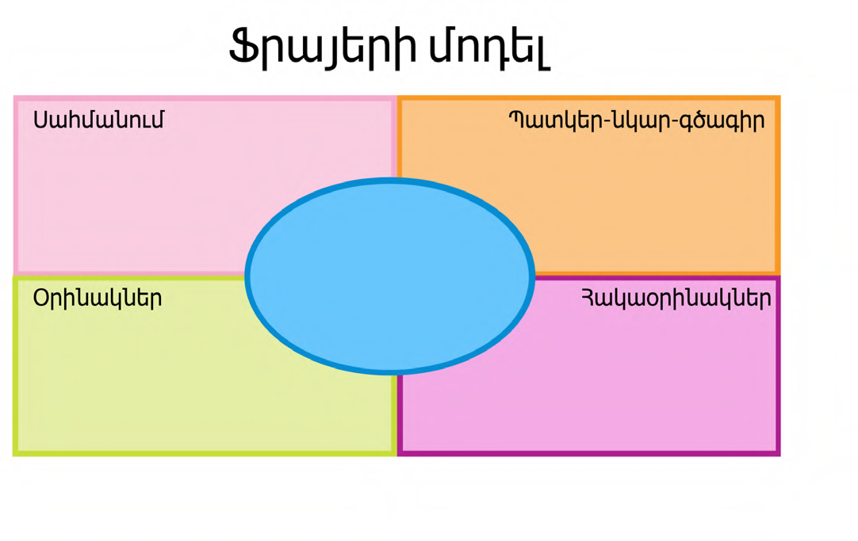
- Գիտելիքի դոմինո Սովորողները նստում են մեծ սեղանի շուրջ։

Քայլ 1 - Բոլոր սովորողները ստանում են առնվազն 1 քարտ՝ կախ- ված թեման ամփոփող հարցերի քանակից և սովորողների թվից:
Քայլ 2 - Ուսուցչի հրահանգով սովորողներից մեկը իր մոտի քար- տը, վրայի հարցը կարդալով, դնում է սեղանին:
Քայլ 3 - Հնչած հարցի պատասխանն ունեցող սովորողը ասում է պատասխանը և իր քարտը դնում սեղանին՝ նախորդ քարտի հարցի շարունակությամբ, ու կարդում իր քարտի հարցը։
Քայլ 4 - Հաջորդաբար շրջանաձև դրվում են բոլոր քարտերը:
Քայլ 5 - Ավարտին շրջվում են բոլոր քարտերը, և ճիշտ դասավոր- վածության պարագայում քարտերի դարձերեսին երևում է թե- մայի կարևոր հասկացությունը կամ միտքը: Օրինակ՝ արդար աշխատանքն արժանի է արդար վարձատրության:
Քայլ 6 - 2-3 աշակերտ արտահայտում է վերջնական մտքի վերա- բերյալ սեփական մոտեցումները:
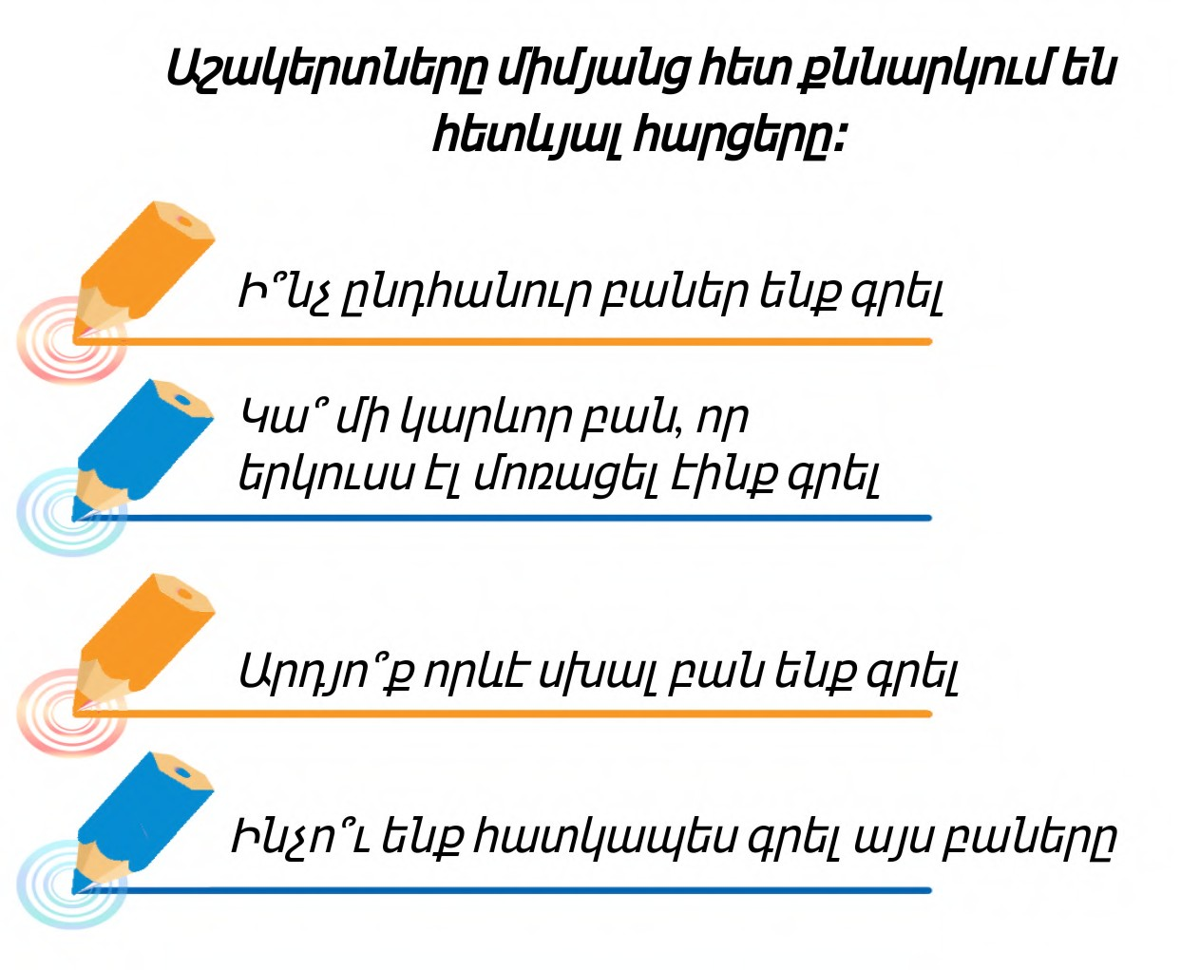
3. Մտքերի հոսք Նոր նյութը բացատրելուց հետո ուսուցիչը դադար է վերցնում և աշակերտներին առաջարկում գրել, թե ինչ հասկացան նոր նյութից։ Այնուհետև ուսուցիչը կարող է շարունակել նյութը բացատրել կամ կարող է առաջարկել զույգերով աշխատել։
4.Երկու բան
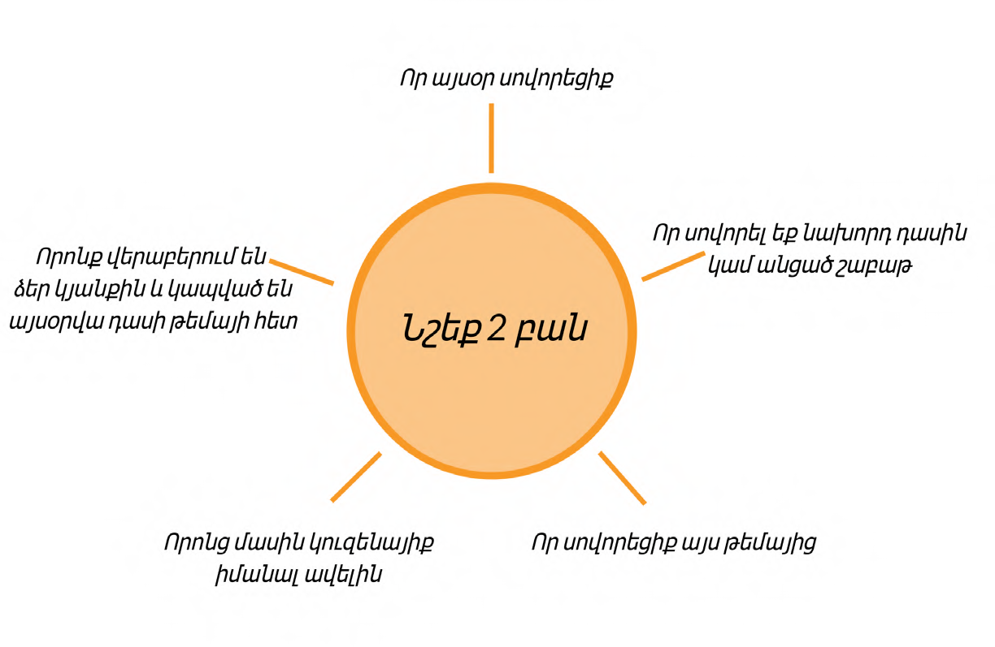

5. Վարդ, փուշ, բողբոջ

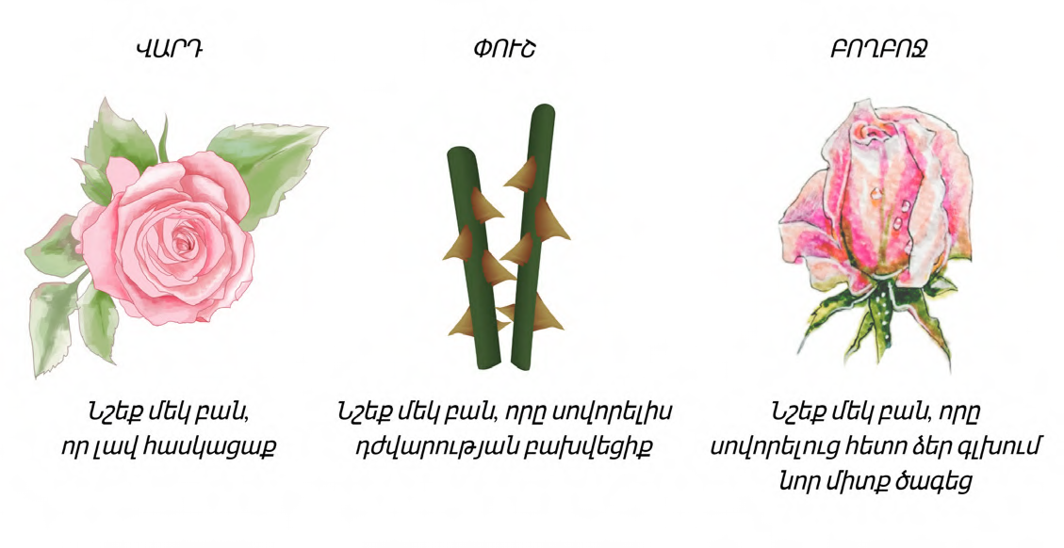

6. Տասը տարի անց Նշե՛ք մեկ բան, որը կուզենայիք հիշել այս թեմայից տասը տարի անց
7. Սկսել, դադարեցնել, պահել • Նշե՛ք մեկ բան, որը կուզենաք սկսել։ • Նշե՛ք մեկ բան, որը կուզենաք դադարեցնել։ • Նշե՛ք մեկ բան, որը կուզենաք շարունակել։

8. Հարցեր Հարցեր, որոնք հնարավորություն են տալիս պարզել, թե ինչ չա- փով են աշակերտները յուրացրել թեման: • Ինչո՞վ X-ն ու Y-ը իրար նման։ • Ո՞րն է նյութի հիմնական գաղափարը։ • Որո՞նք են X-ի ուժեղ և թույլ կողմերը։ • Ինչպե՞ս է X-ը կապված Y-ի հետ։ • Համեմատե՛ք X-ն ու Y-ը՝ ըստ Z չափանիշի։ • Որո՞նք են խնդրի լուծման տարբերակները։ • Ի՞նչը չեք հասկացել։
9. Մետաիմացության թերթիկ Այս թերթիկը լրացնելիս կատարեք հետևյալ չորս քայլերը` 1. Ընթերցե՛ք հարցերը։ Դրե՛ք աստղանիշ բոլոր այն հարցերի դիմաց, որոնց պատասխանները գիտեք։ Դրե՛ք «՞» նշանը բոլոր այն հարցերի վրա, որոնց պատասխանները չգիտեք։ 2. Գրե՛ք իմացած բոլոր հարցերի պատասխանները 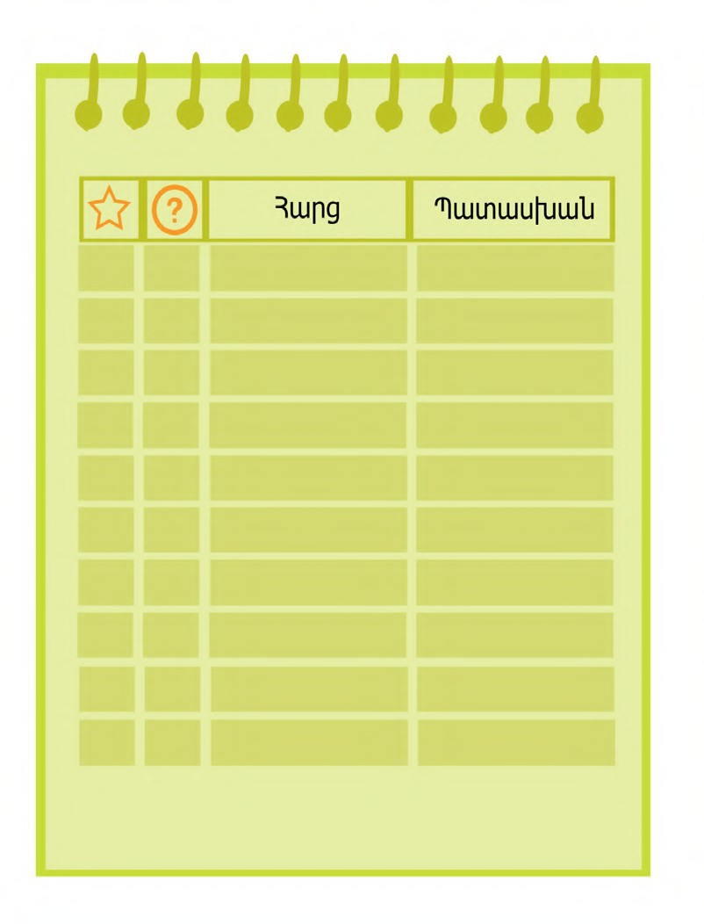պատասխան սյունակում։ 3. Մեկ անգամ ևս ընթերցեք այն հարցերի պատասխանները, որոնց վրա դրել եք «՞» նշանը։ 4. Ստուգե՛ք՝ արդյոք ճիշտ եք պատասխանել այն հարցերին, որոնց դիմաց աստղանիշ էիք դրել։

10. Ինձնից առաջ հարցրու երեք հոգու Այս հնարի իմաստն այն է, որ աշակերտները սովորեն նաև միմյանցից։ Ուսուցիչն առաջարկում է աշակերտներին հարցերով դիմել իրենց դասընկերներին և իրեն դիմել միայն այն բանից հետո, երբ երեք աշակերտների դիմելուց հետո չեն ստացել հարցի պատասխանը։
11. Դասի զեկուցող Այս պարզագույն հնարը շատ կարևոր դեր կարող է ունենալ սովորողներին դասապրոցեսում ընդգրկելու գործում։ Ուսուցիչն աշակերտներից մեկին նշանակում է դասի զեկուցող։ Վերջինս դասի ավարտից 3-5 րոպե առաջ ամբողջ դասարանին ամփոփ ներկայացնում է, թե ինչի մասին էր դասը, ինչ արեցին, ինչ կարևոր բաներ սովորեցին։
12. Ես-Դու-Մենք Խմբային աշխատանքը մեծ տարածում ունի ժամանակակից դպրոցներում։ Խմբային աշխատանքի խոցելի կողմերից մեկն այն է, որ առանձին աշակերտներ «թաքնվում են» խմբի հետևում։ Նման իրավիճակում ուսուցիչները կարող են կիրառել «ես-դու- մենք» հնարը։ Յուրաքանչյուր աշակերտի առաջարկեք խմբային աշխատանքի վերջում ներկայացնել սեփական ներդրումը խմբի աշխատանքում, խմբի մյուս անդամների ներդրումը և ընդհանուր խմբի աշխատանքի որակը։
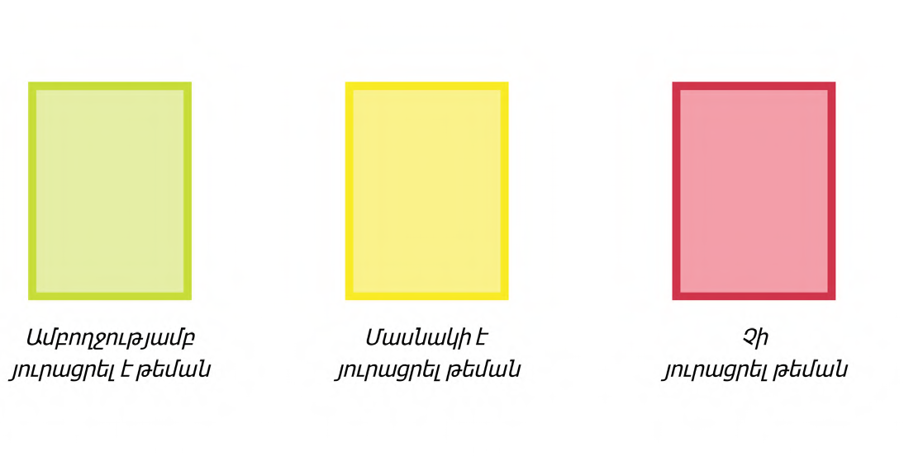
13. Լուսակիր Ժամանակի սղության պատճառով շատ հաճախ ուսուցիչները դասապրոցեսում իրենց տված հարցերին մեկ-երկու աշակերտից պատասխան ստանալուց հետո առաջ են անցնում։ Այս մոտեցումն ուսուցչին հնարավորություն չի տալիս ամբողջական պատկերացում կազմելու, թե ինչ չափով են տվյալ թեման յուրացրել դասարանի բոլոր աշակերտները։ Նման իրավիճակում օգտակար է լուսակիր հնարի կիրառումը։ Թեման ավարտելուց հետո ուսուցիչը դասարանին հարցնում է թեմայի յուրացման մասին։ Յուրաքանչյուր աշակերտ բարձրացնում է իր մոտ գտնվող կանաչ, դեղին, կարմիր թղթերից որևէ մեկը։ Եթե աշակերտը բարձրացնում է կանաչ թերթիկը, նշանակում է ամբողջությամբ յուրացրել է տվյալ թեման։ Եթե բարձրացնում է դեղին թերթիկը, նշանակում է մասնակի է յուրացրել թեման։ Իսկ կարմիր թերթիկ բարձրացնում են այն աշակերտները, ովքեր չեն յուրացրել թեման։ Եթե կարմիր և դեղին թերթիկներ բարձրացնող աշակերտների թիվը շատ մեծ է, ապա նախընտրելի է, որ ուսուցիչը նորից անդրադառնա թեմային։ Իսկ եթե թիվը մեծ չէ, ապա կանաչ գույն բարձրացրած աշակերտներին կարելի է հանձնարարել աջակցել իրենց դասընկերներին։

14. Կիսատ նախադասություն
Պատկերում բերված կիսատ նախադասությունների լրացումն օգնում է աշակերտներին ամփոփել դասը։ Իր ընտրությամբ, ուսուցիչը կարող է տալ այս նախադասություններից մի քանիսը կամ բոլորը` աշակերտներին հնարավորություն ընձեռելով իրենց ցանկությամբ ընտրել այն կիսատ նախադասությունները, որոնք կուզենան ավարտել։
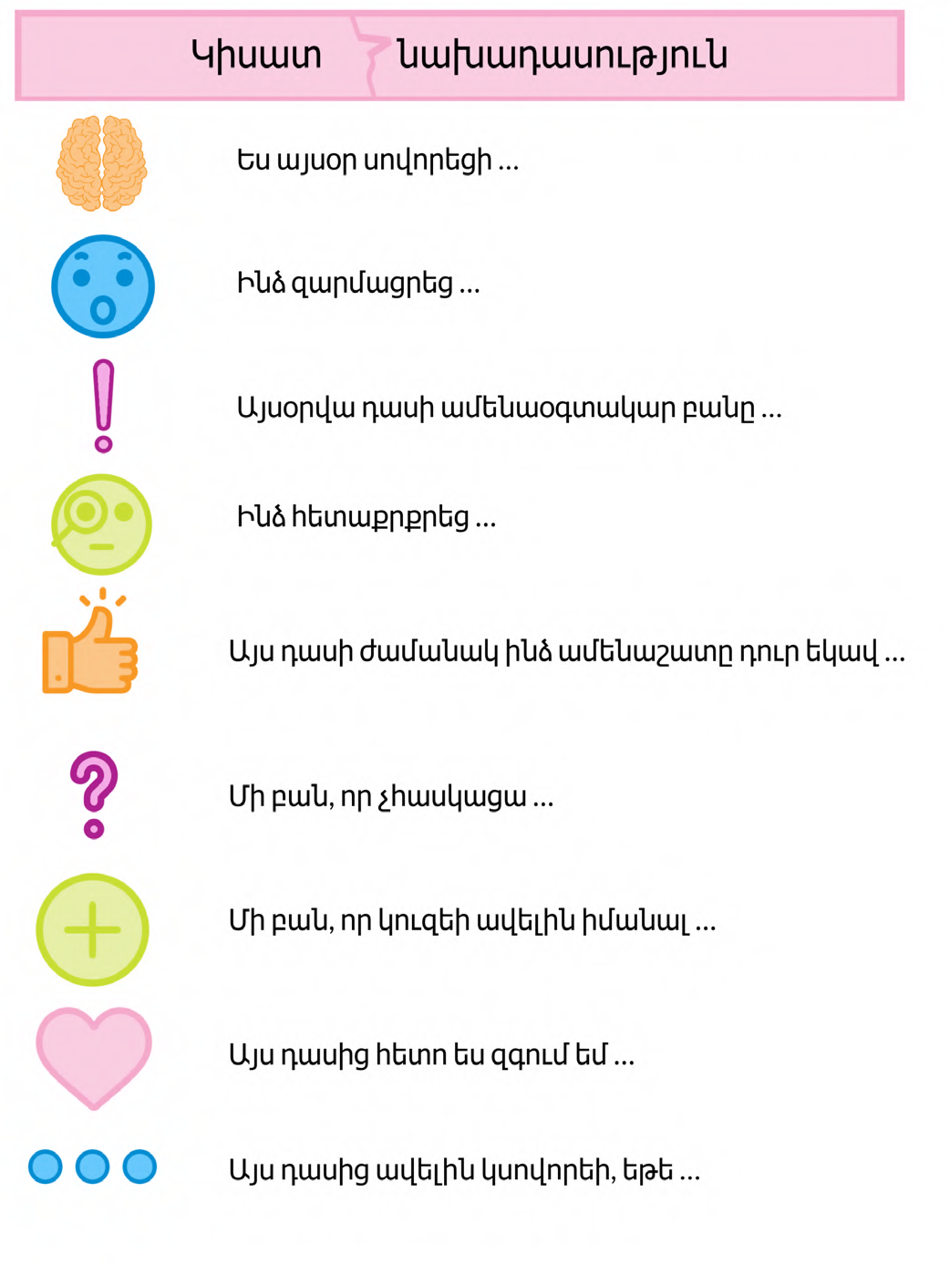

7. Եզրակացություն

Այսպիսով դասի կատարելագործման և նրա արդյունավետության բարձրացման միջոցառումների ընդհանուր համակարգում կարևոր տեղ է գրավում հետադարձ կապի կիրառումը և այն պլանավորելու աշխատանքը: Մեթոդապես ճիշտ պլանավորված և կազմակերպած հետադարձ կապը բարձրացնում և աշակերտների ընդհանուր ակտիվությունը , այդպիսի դասերին աշակերտները չեն ձանձրանում , չեն հոգնում և դասի ընթացքում կողմնակի զբաղմունքի չեն դիմում : Հետևաբար ամեն մի ուսուցիչ , այդ թվում պատմության ուսուցիչը պետք է անդադրում աշխատի բարձրացնել դասի որակը ՝ ինչպես կազմակերպչական , այնպես էլ գաղափարական , գիտական տեսակետից : Դասի որակը կախված է ուսուցչի գիտական , գաղափարական , մանկավարժաական պատրաստությունից և ստեղծագործական աշխատանքի ունակություններից : Լավ նախապատրաստված հետադարձ կապի մեթոդը տալիս է է լավ արդյունք : Դասին լավ նախապատրաստվելով ՝ ուսուցիչը լայն հնարավորություն է ունենում նյութը մատուցել հետաքրքիր ու մատչելի ձևով , պարբերաբար կատարել վարժություններ , ստուգել աշակերտների գիտելիքները , անել պարզորոշ եզրակացություններ և և հետևություններ , խթանել աշակերտների ինքնութույն աշխատանքը :

8. Գրականության ցանկ

1.Էնդրյու Ֆորդ (2010): «Գլուխ 9. Տեղեկատվական արձագանքներ և պատճառահետևանքային հանգույցի դիագրամներ»: Միջավայրի մոդելավորում: Կղզու մամուլ:. Այս գլուխը նկարագրում է պատճառահետևանքային հանգույցի դիագրամները `համակարգում աշխատելու տեղեկատվության հետադարձ կապը պատկերելու համար: Պատահական բառը վերաբերում է պատճառահետևանքային հարաբերություններին: Wordloop- ը վերաբերում է գործի և հետևանքների փակ շղթային, որը ստեղծում է հետադարձ կապը:

2. «Հետադարձ կապ»: Merriamwebster. Վերցված է 2022 թվականի հունվարի 1-ին:

3. Karl johan Ռիչարդ Մ. Մյուրեյ (2008): "§1.1. Ինչ է արձագանքը": Հետադարձ կապի համակարգեր. Ներածություն գիտնականների և ինժեներների համար: Princeton համալսարանի մամուլը: փ. 1. ISBN 9781400828739. Այստեղ հայտնաբերվել է առցանց տարբերակը:

4. Օտտո Մայր (1989): Իշխանություն, ազատություն և ավտոմատ մեքենաներ վաղ ժամանակակից Եվրոպայում: Johns Hopkins համալսարանական մամուլ: ISBN 978-0-8018-3939-9:

5. B Moloney, Jules (2011): Architect արտարապետական ​​ֆասադների համար կինետիկայի նախագծում: Routledge. ISBN 978-0415610346:

6. Maxwell, James Clerk (1868): «Կառավարիչների վրա»: Լոնդոնի թագավորական հասարակության ընթացակարգերը: 16: 270-283: DOI: 10.1098 / RSPL.1867.0055: JSTOR 112510:

7. "Heretofore ... Անհրաժեշտ է հակադարձել գլանափաթեթների միջնորդությունը, դրանով իսկ նյութը ճանապարհորդելու կամ կերակրելու համար, ... 23 մարտի 2012 թ.

8. «Երբ ամսագիրը կամ spindle- ը կտրված են ... Վագոն-առանցքների spindles պատրաստելու մեքենաներ ", ԱՄՆ արտոնագիր 47,769 (1865) մուտք է գործել 2012 թ. Մարտի 23-ին:

9. «... Որքան հնարավոր է, միացումը որևէ կերակրման հետաքննվում է համակարգում»: Կարլ Ֆերդինանդ Բրաուն, «Էլեկտրական տատանումներ եւ անլար հեռագիր», Նոբելյան դասախոսություն, 1909 թ. Դեկտեմբերի 11-ին: Վերցված է 2012 թվականի մարտի 19-ին:

